성공한 게임의 특징 분석
프로그래밍 언어

학 번 : 202201314
이 름 : 정 민 규

서론
게임 산업은 전 세계적으로 빠르게 성장하고 있는 대표적인 디지털 콘텐츠 산업이며, 그 안에서 데이터 분석은 사용자 경험 개선, 게임 기획, 마케팅 전략 수립 등에 있어 중요한 역할을 차지하고 있다.
나는 평소 게임에 대한 흥미가 있고, 게임 회사 취업을 목표로 하고 있으며, 실제 산업 현장에서 어떤 데이터가 분석되고 어떻게 활용되는지에 대해 학습해보고자 이번 프로그래밍 프로젝트를 기획하게 되었다.
이번 프로젝트에서는 특히 Steam 플랫폼의 게임 데이터를 분석 대상으로 삼았다. 그 이유는 Steam이 전 세계에서 가장 많은 게임을 유통하며, 가장 많은 사용자 데이터를 보유한 대표적인 PC 게임 플랫폼이기 때문이다. 또한 나 역시 Steam을 통해 다양한 게임을 접해 본 경험이 많아, 플랫폼과 데이터에 대한 친숙함이 있었고, 개인적인 관심도도 높았다.
프로젝트를 진행하며 나는 다음과 같은 질문을 중심에 두었다:
- "내가 게임을 만든다면, 어떤 장르를 선택해야 성공할 수 있을까?"
- "수많은 게임 중 어떤 게임이 성공하고, 어떤 게임이 실패하는가?"
- "게임의 가격, 지원 언어, 장르 등의 요소가 성공에 어떤 영향을 미칠까?"
이러한 궁금증을 해소하고자, Steam에서 출시된 다양한 게임 데이터를 수집하고, 성공 여부에 따라 그룹화한 후 각 특성(장르, 카테고리, 가격, 지원 언어, 배급사 등)을 정량적으로 비교·분석을 수행하였다.
이를 통해 게임 기획 및 취업 후 실제 적용 가능한 인사이트를 도출해보고자 했다.

데이터 설명
내가 찾은 데이터는 Kaggle에서 찾은 ‘Steam Games Dataset’이다. 이 데이터는 Steam에서 제공하는 API와 Steam 게임의 데이터를 수집한 사이트인 Steam spy에서 수집한 데이터 이다.
데이터는 110326개의 행(게임 수)와 39개의 컬럼으로 구성되어 있다. 다음은 이중 내가 사용한 컬럼들의 설명이다.
- Name : 게임 이름
- Estimated owners : Steam spy에서 추정한 게임 소유자의 추정치
- Peak CCU : 동시간대 최고 접속자
- Metacritic score : 전문 게임 매체의 평론가 점수. 0은 값이 없음 을 뜻함
- Positive : ‘긍정’ 투표 수
- Negative : ‘부정’ 투표 수
- Average playtime forever : 2009년 이후의 평균 전체 플레이 시간
- Required age : 게임 플레이 시 요구되는 나이. 0은 전체 연령을 뜻함
- Price : 게임의 가격. 달러 단위
- Supported languages : 게임이 지원하는 언어들
- Genres : 게임의 장르

프로젝트 최초 고안
성공한 게임들의 특징을 분석하여 게임 개발에 도움이 되는 자료를 만드는 것이 나의 프로젝트 목표였다. 이를 위해 최초로 고안한 방법은 다음과 같다.
- 컬럼 중 ‘성공 척도’로 사용할 만한 컬럼들을 모아 게임의 ‘성공 정도’를 구분하는 데이터 생성
- ‘성공 정도’데이터의 게임들을 5가지 성공 정도로 그룹화
- 게임의 특징을 나타내는 컬럼들을 모아 ‘게임 특징’데이터 생성
- ‘게임 특징’데이터를 이용해 성공한 게임과 실패한 게임들의 특징 시각화 분석

본론 : 데이터 분석
원 데이터 전처리
데이터를 확인하였을 때 첫번째 컬럼인 ‘App ID’가 행이 되어 컬럼이 한개씩 오른쪽으로 밀려있는 것을 발견하였다. 다음과 같은 방법으로 해결하였다.
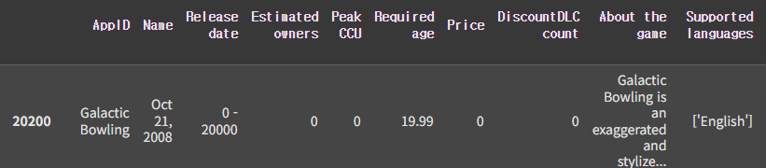

- 0번 행을 컬럼으로 설정후 0번 행 제거를 실행 > 행이 었던 ‘App ID’ 데이터가 제거됨.
df.columns = df.iloc[0]
df = df[1:]
- 컬럼 이름 재 지정 > ‘Name’컬럼부터 시작하여 컬럼 위치 정상화

그러나 이 다음에는 ‘Discount DLC count’ 컬럼 이후의 데이터가 한칸씩 오른쪽으로 밀려있는 것을 발견하였고 데이터를 탐색한 결과 ‘Discount DLC count’의 데이터가 모두 0 인것을 발견하였다. 이 것때문에 데이터의 위치가 잘못되었다고 판단하여 다음과 같은 방법으로 해결하였다.
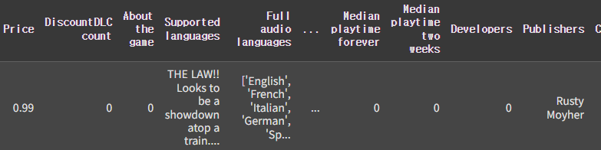

- ‘Discount DLC count’ 의 데이터를 모두 ‘None’로 만듦
df['DiscountDLC count'] = None
- ‘Discount DLC count’ 이후의 열을 지정
columns_to_shift = df.columns[df.columns.get_loc('DiscountDLC count')+1:]
- ‘Discount DLC count’ 이후의 열을 한칸씩 왼쪽으로 이동(인덱스 -1)
for i in range(len(columns_to_shift)):
current_col = columns_to_shift[i]
prev_col = df.columns[df.columns.get_loc(current_col) - 1]
df[prev_col] = df[current_col]
df.drop(columns=[columns_to_shift[-1]], inplace=True)
- 데이터의 내용과 컬럼이 올바르게 정렬되었음

‘성공 정도’ 데이터 전처리 및 분석
이제 성공 정도를 구분 해줄 성공 척도 컬럼을 선정하였다. 선정한 컬럼은
‘Name’, ‘Estimated owners’, ‘Peak CCU’, ‘Metacritic score’, ‘Positive’, ‘Negative’, ‘Average play time forever’ 이다.
Name은 차후 ‘게임 특징’데이터에 접근하기 위해 포함시킨 것 이다.

‘성공 정도’ 데이터를 탐색하며 대부분의 데이터가 0인 게임들이 많다는 것을 알게 되었다. 이 게임들은 너무 인지도가 낮아서 데이터가 집계되지 않았는데, 데이터 분석에 방해가 된다고 판단하였다. 따라서 최소한의 데이터가 존재하는 게임들만 남기기 위해 Average play time forever 이 1 이상이어야 한다는 조건을 붙였다. 조건이 적용된 후 남은 게임은 15229개 이다.

결측치는 탐색결과 없었다. 그 후 이상치를 제거하려 했으나, 성공한 게임과 실패한 게임간에 격차가 너무 커서 성공한 게임의 데이터 들이 이상치로 분류되어, 이상치를 제거하지 않았다.

내가 생각한 성공 정도를 나누는 방법은 각 컬럼마다 가중치를 두고, 가중치의 합을 통해 성공 정도를 나누는 것이다. 그를 위해 각 열에 대해 0과 1사이의 값으로 정규화 하려 했지만 ‘Estimated owners’의 데이터가 ‘5000-10000’과 같이 범위로 되어있어 문자열(str)인 상태였다. 따라서 범위의 상한과 하한의 평균값으로 변환하였다.
low, high = value.replace(',', '').split(' - ')
return (int(low) + int(high)) / 2
df_gp['Estimated owners'] = df_gp['Estimated owners'].apply(range_to_avg)

이제 ‘성공 정도’ 데이터의 각 컬럼에 대해 정규화를 진행하고,
from sklearn.preprocessing import MinMaxScaler
scaler = MinMaxScaler()
normalized = scaler.fit_transform(df_clean[features])
df_normalized = pd.DataFrame(normalized, columns=features)
각 컬럼마다 가중치를 부여하였다. 부여한 가중치는 다음과 같다.

- ‘Estimated owners’ : 0.3
- ‘Peak CCU’ : 0.1
- ‘Metacritic score’ : 0.05
- ‘Positive’ : 0.15
- ‘Negative’ : -0.15
- ‘Average playtime forever’ : 0.3

이 중 ‘Peak CCU’와 ‘Metacritic score’의 가중치가 낮은데, 그 이유는 다음과 같다.

- ‘Peac CCU’는 Kaggle의 데이터 제공자가 임의로 선정한 시간대의 최고 동시 접속자 수 이다. 분명히 의미 있는 데이터 이지만, 인지도가 낮은 게임의 경우 우연히 그 시간대에 접속자 수가 없을 경우를 고려하여 가중치 점수를 낮게 측정하였다.
- ‘Metacritic score’는 점수가 0인 데이터가 특히 많은데, 이는 평론가들이 모든 게임에 대해 점수를 평가하지 않았기 때문이다. 이도 마찬가지로 인지도가 낮은 게임의 경우 평점자체가 없는 것을 고려하여 가중치 점수를 낮게 측정하였다.

각 컬럼의 가중치 합을 구한 후 그 점수를 ‘degree of success’라는 새로운 컬럼에 저장한다. 그리고 ‘degree of success’의 점수를 이용해 5개 분위 수로 나누어 ‘success_group’이라는 새로운 컬럼에 저장한다.
quantiles = df_clean['degree of success'].quantile([0.694, 0.824, 0.924, 0.98]).values
각 성공 그룹과 분위수는 다음과 같다.

- ‘goat’ : 히트 한 게임들. 상위 2%의 게임들이다.
- ‘good’ : 상업적으로 성공한 게임들. 상위 2% ~ 7.6%의 게임들이다.
- ‘common’ : 보통의 게임들. 상위 7.6% ~ 17.6%의 게임들이다.
- ‘bad’ : 겨우 생존할 만큼의 성과를 낸 게임들. 상위 17.6% ~ 30.6%의 게임들이다.
- ‘worst’ : 사실상 실패 또는 의미 없는 성과의 게임들. 상위 30.6% ~ 100%의 게임들이다.

분위수를 이렇게 나눈 이유는 steam의 시장에 대해 분석한 해외 기사를 활용하였고, 그 기사의 내용은 수익성을 기준으로 나눈 steam게임들의 비중이었다.

- 1,000,000$ 이상 : 약 2%의 게임
- 200,000$ 이상 : 약 5.6%의 게임
- 50,000$ ~ 200,000$ : 약 10%의 게임
- 5,000$ ~ 50,000$ :약 13%의 게임
- 0 ~5,000 : 약 70%의 게임

이제 게임들을 5개의 ‘성공 그룹’으로 나눈 결과를 살펴보면 다음과 같다.

- ‘goat’ : 305개
- ‘good’ : 853개
- ‘common’ : 1523개
- ‘bad’ : 1979개
- ‘worst’ : 10569개
이 결과를 통해 steam 게임 시장은 극 소수의 승자가 독식하는 구조라는 것을 파악할 수 있다.

‘게임 특징’데이터 전처리
게임의 특징을 표현해 줄만 한 컬럼들을 선정하였다. 선정한 컬럼은 ‘Name’, ‘Required age’, ‘Price’, ‘Supported languages’, ‘Genres’ 이다. ‘Name’ 컬럼은 ‘성공 정도’ 데이터에 접근하기위해 포함시켰다.

성공한 게임들의 특징을 비교 분석하기 위해 나는 각 컬럼들을 성공 그룹별로 시각화 하기로 결정했다.

처음은 결측치를 확인하였다. 확인결과 ‘Genres’ 컬럼에 19개의 결측치가 발견되어 결측치가 있는 행을 삭제하였다.

그 다음 ‘게임 특징’데이터에서도 게임들의 성공 그룹을 확인하기 위해 ‘성공 정도’데이터의 ‘success_group’ 컬럼을 ‘Name’기준으로 병합하였다.
df_ch = df_ch.merge(df_result[['Name', 'success_group']],on='Name',how='left')

성공 그룹 별 연령 제한 시각화
각 성공 그룹별로 연령 제한을 분석하기 위해 성공 그룹별 연령 제한을 모아놓은 데이터를 만들고,
age_dist = df_ch.groupby(['success_group', 'Required age']).size().unstack()
각 성공 그룹별로 연령 제한을 비율로 정규화 한다. 그 후 막대 그래프로 시각화 한 결과는 다음과 같다.
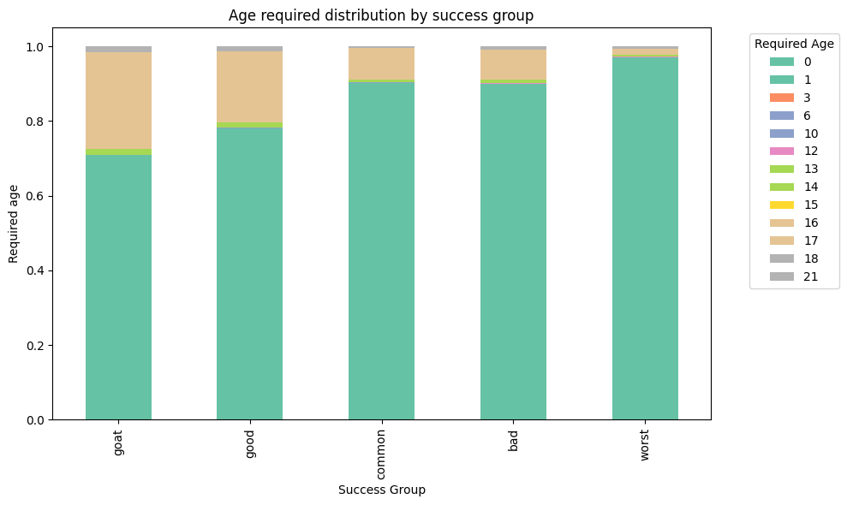
이 그래프에서는 그래프의 각 요소들이 적절히 배치되도록 plt.tight_layout()을 사용하였고,
범례의 위치 조정을 위해 plt.legend(title='Required Age', bbox_to_anchor=(1.05, 1), loc='upper left')을 사용하였다.
또한 colormap='Set2'로 그래프의 색상을 지정했다.

그리고 성공 그룹별로 점점 값이 변하는 것을 표현하기 위해
group_order = ['goat', 'good', 'common', 'bad', 'worst']
age_ratio = age_ratio.reindex(group_order)
을 사용하여 ‘goat’ ,’good’,’common’,’bad’, ‘worst’ 순서로 나타내었다.

다만 seaborn을 사용하지 않고 matplotlib을 사용한 것은 seaborn에서는 위 그래프와 같이 하나의 스택형 막대 안에 비율을 표현하는 것이 불가능 했기 때문이다.

성공 그룹별 가격 시각화
게임의 가격은 너무 다양해서 연령 제한 처럼 나타낼 수 없었다. 따라서 성공 그룹별로 게임의 가격을 시각화 하기 위해서는 게임 가격들의 범위를 설정해야 했다. 내가 설정한 게임 가격의 범위는 다음과 같다.
- 0$ : ‘Free’
- 0$ ~ 5$ : ‘Cheap’
- 5$ ~ 10$ : ‘Budget’
- 10$ ~ 30$ : ‘Standard’
- 30$ ~ 60$ : ‘Premium’
- 60$ + : ‘Deluxe’

이때 내가 정한 가격범위 범주화 하기 위해서 df_ch['Price Range'] = pd.cut(df_ch['Price'], bins=bins, labels=labels)을 사용하였다.

이 범위로 ‘Price Range’ 라는 새로운 컬럼을 생성하고 성공 그룹별로 비율을 계산하여 ‘Price Range’ 컬럼에 저장하였다. 그 후 두 컬럼을 이용하여 막대그래프로 시각화 하였다.
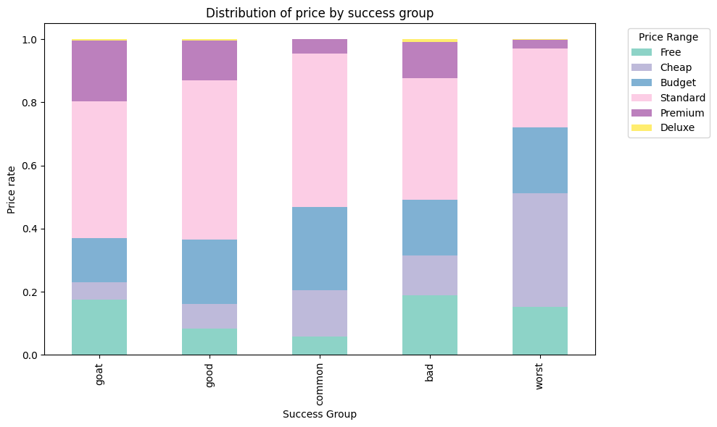

성공 그룹별 지원 언어 시각화
‘Supported languages’의 데이터는 [‘Korean’,’English’]와 같이 저장되어 있고 형태는 문자열 이었다. 이를 시각화 하기 위해 ‘Supported languages’를 리스트화 한 ‘lang_list’컬럼을 만들었다.
df_ch['lang_list'] = df_ch['Supported languages'].apply(ast.literal_eval)
그 후, ‘멀티 핫 인코딩’을 통해 리스트 안의 언어들을 숫자 0,1,2와 같이 변환해 주었다.
from sklearn.preprocessing import MultiLabelBinarizer
mlb = MultiLabelBinarizer()
lang_dummies = pd.DataFrame(mlb.fit_transform(df_ch['lang_list']),columns=mlb.classes_,index=df_ch.index)

그 다음 성공 그룹별로 지원 언어의 비율을 계산하고, 각 성공그룹별로 가장 많이 지원한 언어 top5를 뽑아 그 비율과 같이 시각화 하였다.
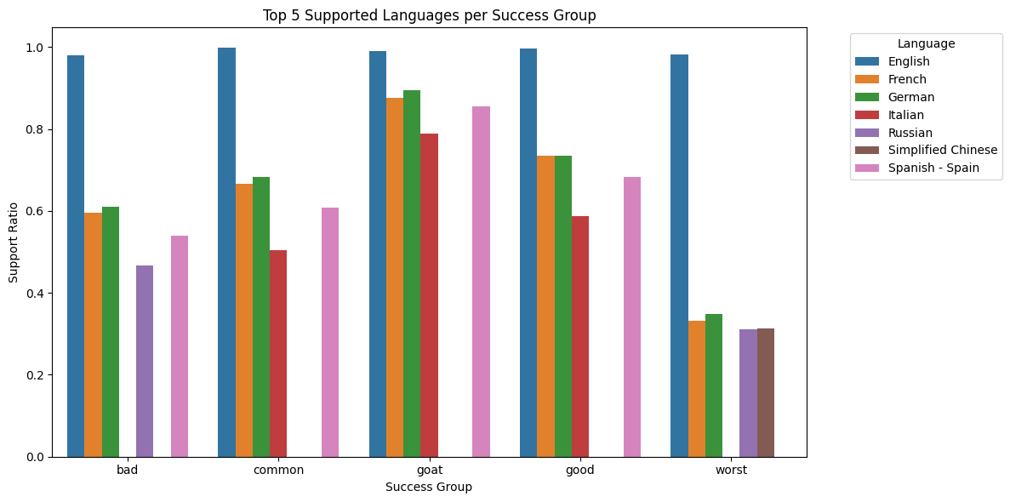

성공률 높은 게임 장르 분석
장르는 다른 시각화 자료들과 다르게 각 장르들이 ‘goat’와 ‘good’그룹에 몇개나 속해 있는지 계산하여 시각화 하였다. 이렇게 시각화 한 이유는 장르의 성공률 뿐 아니라 최신 장르 트렌드를 분석하고 싶었기 때문이다.

그 방법은 먼저 ‘Action,Adventure,Indie’ 처럼 문자열로 되어있는 장르들을 분해하여 새로운 데이터에 저장하였다. 이 데이터셋에서는 ‘Genres’열에 하나의 장르만 지니게 된다. 한 게임이 여러개의 장르를 지니는 경우에는, 그 장르의 개수만큼의 행을 사용한다.

이후 ‘goat’와 ‘good’에 있는 장르들의 개수를 세고 Top10을 시각화 하였다.
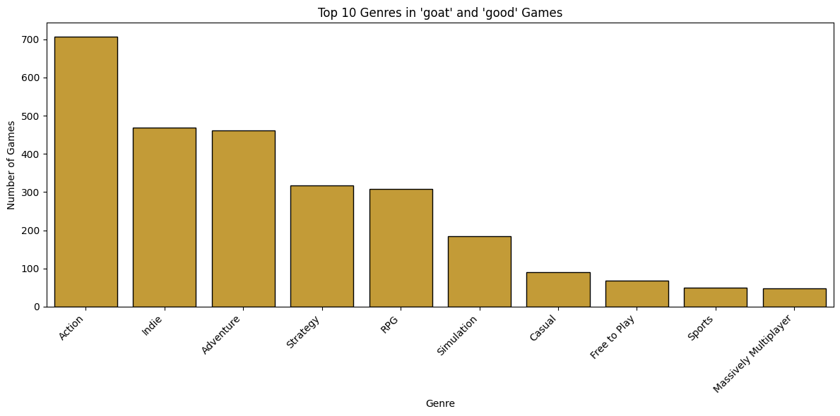

인사이트 분석

성공 그룹 VS 연령 제한
이 그래프를 보면 ‘worst’ 에서 ‘goat’로 갈 수록 민트색의 비중이 낮아지고 살구색의 비중이 높아지는 것을 알 수 있다.
민트색은 전체 연령가, 살구색은 16세 이상 이용 가능을 뜻한다.
16세 이상 이용가능 게임은 전체 연경가 게임에 비해 비교적 사실적인 표현이 가능하다(폭력성, 선정성 등). 위 시각화를 통해 성공적인 게임들 일수록, 연령의 접근성을 낮추더라도, 더 사실적인 표현으로 게이머의 마음을 사로잡는 게임들이 많다는 것을 알 수 있다.
이는 폭력적이거나 선정적인 장면의 연출이 필요할때, 표현을 억제해서 연령 제한을 낮추는 것 보다, 연령제한을 높이더라도 사실적인 표현을 하는 것이 좋을 수 있다는 것을 보여준다.

성공 그룹 VS 게임 가격
이 그래프에서 확인 할 수 있는 것은 ‘worst’ 에서 ‘goat’쪽으로 갈 수록 ‘Cheap’ 가격대의 비중이 낮아지는 것과, ‘premium’의 비중이 높아진다는 것이다.
또한 ‘worst’와 ‘goat - good’ 그룹을 비교해 보았을 때 성공한 게임 그룹 일수록 높은 가격의 게임 비중이 높다는 것을 알 수 있다.
‘goat’와 ‘good’ 그룹의 대부분을 차지하는 ‘Standard’는 13,000원 ~ 41,000원의 가격대이고, ‘Premium’은 41,000원~82,000원의 가격대이다. 게임의 가격대가 높다는 것은 그 게임에 투자한 비용이 더 높다는 것으로도 해석할 수 있다. 따라서 성공한 게임들은 더 많은 비용을 투자하고, 비싼 가격으로 파는 경향이 있다는 것을 알 수 있다.

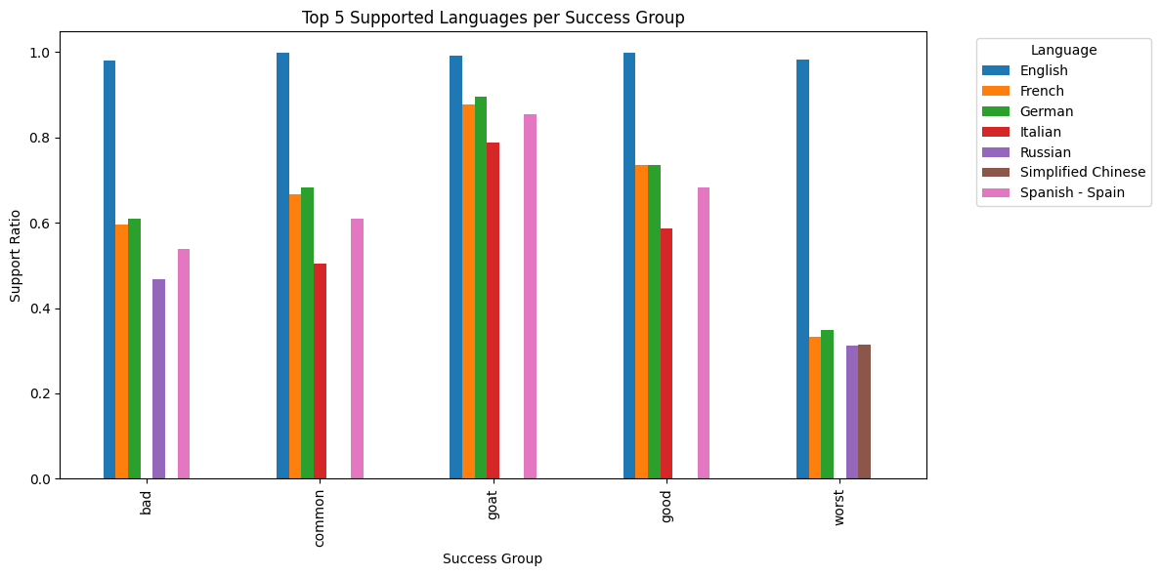
성공그룹 VS 지원 언어
이 그래프에서 대부분 지원율이 100%에 가까운 영어를 제외하고 보면 의미 있는 결과를 도출 할 수 있다.
‘goat’와 ‘good’ 를 보았을 때, 프랑스어, 독일어, 스페인어, 이탈리아어가 모두 있는 것을 볼 수 있다. 반면 ‘worst’와 ‘bad’의 경우 지원 언어의 구성이 같지 않다. 이를 통해, 한정된 자원으로 어떤 언어를 지원할지 의사결정 할 때, 독일어, 프랑스어, 스페인어, 이탈리아어의 지원이 기대값이 높다는 것을 알 수 있다.
최신 트렌드 장르와 성공률

이 그래프에서는 성공 그룹에 포함된 장르의 수 top10을 알 수 있다. 우선 가장 눈에 띄게 높은 지표는 ‘액션’이다. 그 다음은 ‘인디’와 ‘어드벤처’가 공동 2위 라고 볼 수 있다. 공동 3위로는 ‘전략’과 ‘RPG’이다. 이를 통해 최신 인기 게임들 중에는 ‘액션’, ‘인디’ , ‘어드벤처’, ‘전략’, ‘RPG’ 등이 있음을 알 수 있다.

결론
이번 프로젝트를 통해 그동안 배웠던 파이썬 언어로 실제 게임회사에서 할 만한 주제의 데이터 분석을 해볼 수 있었다. 물론 진짜 회사에서 하는 것 보다는 훨씬 퀄리티가 낮지만, 그동안 관심있었던 게임 분야에 대해 직접 분석해 볼 수 있어서 좋았다. 이번 프로젝트를 통해 게임 데이터에 분석에 대한 감각을 키웠으며, 앞으로도 게임에 관련된 데이터 분석 경험을 더 쌓아 나갈 예정이다.

전에도 다른 주제로 데이터 분석을 해본 적이 있는데, 이전에는 AI의 도움에 의존했었다. 하지만 프로그래밍 언어를 공부한 이번 프로젝트에서는 AI에게 좀더 자세한 명령을 내릴 수 있었고, AI가 만든 코드를 이해 할 수도 있었다.
이전에 AI를 이용해 코드를 짤 때는, 단순히 원하는 결과값만을 입력했었다. 하지만 이번에는 내가 원하는 결과를 만들기 위한 코드의 알고리즘을 제공하였다. 그 결과 이전에 비해 훨씬 빠른 작업 속도와 낮은 에러 발생률, 높은 정확도를 실감할 수 있었다.

사실 이번 프로젝트에는 꽤 많은 아쉬움이 남는다. 게임 관련 분석을 하기 위해 다양한 데이터를 탐색해 보았지만, 게임사 자체에서 직접 제공하는 API가 아니라면 좋은 데이터를 확보하기 힘들었다. 이번에 내가 사용한 데이터도 11만개의 게임들에 대해 빈 데이터들이 많았던 것이 아쉬웠다.
또한 ‘성공 정도’와 ‘게임 특징’데이터를 만들 때도, 더 많은 컬럼들을 포함시켜서 다방면적인 분석결과를 만들고 싶었지만, 데이터의 한계로 제외시킨 컬럼들이 많은 것이 아쉬웠다. 향후에는 게임사에서 직접 제공하는 API를 이용한 분석을 해볼 계획이다.

